|  |  |
| --- | --- |
| **春秋季秸秆焚烧火点遥感监测快报** | 第2020-120期  2020年9月28日 |
| 山东省生态环境监测中心 |

# *今日 多云转雨 16~27℃*

09月28日，利用葵花8号、VIIRS等卫星遥感监测山东省秸秆焚烧疑似火点2个（不包括云覆盖下的火点信息），位于枣庄市滕州市。

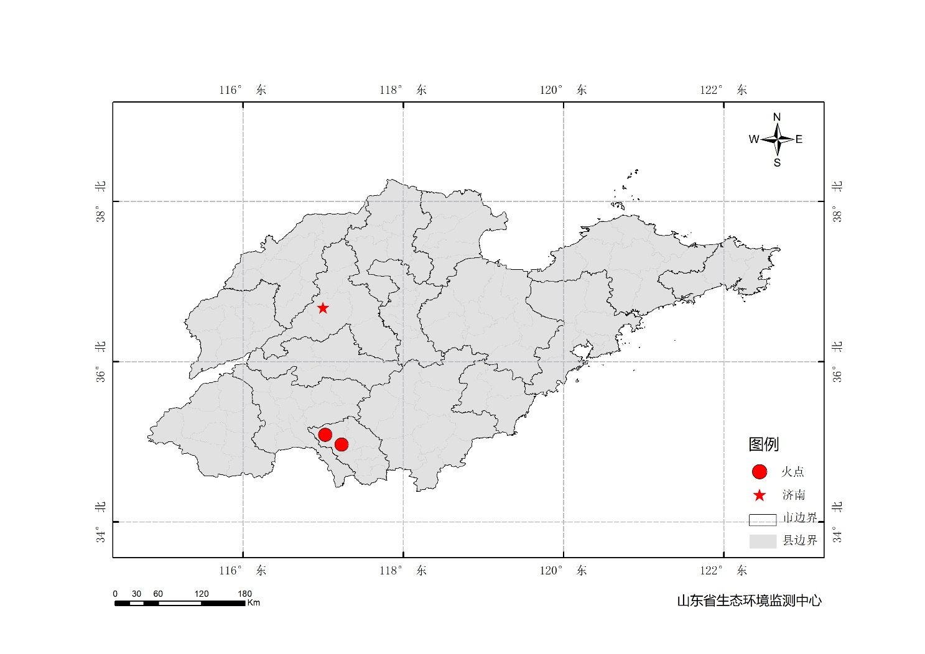

图1 全省秸秆焚烧遥感监测火点示意图

表1.遥感监测火点信息详情

|  |  |  |  |  |
| --- | --- | --- | --- | --- |
| **火点位置** | **火点编号** | **经度/°** | **纬度/°** | **数据源** |
| 枣庄市滕州市 | 2020092802123001 | 117.027 | 35.089 | VIIRS |
| 枣庄市滕州市 | 2020092802123002 | 117.230 | 34.969 | VIIRS |